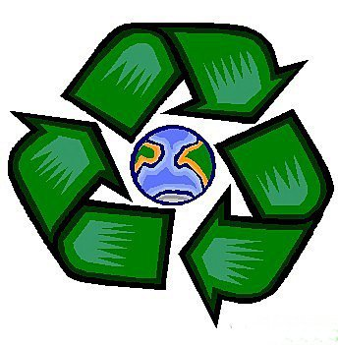

ESCOLA SPLAI
C/ Maladeta 75-77
Barcelona 08016
Tel. 933404010
a8037841@xtec.cat

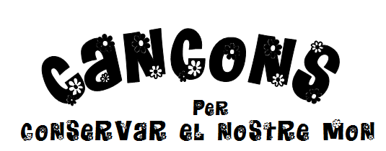

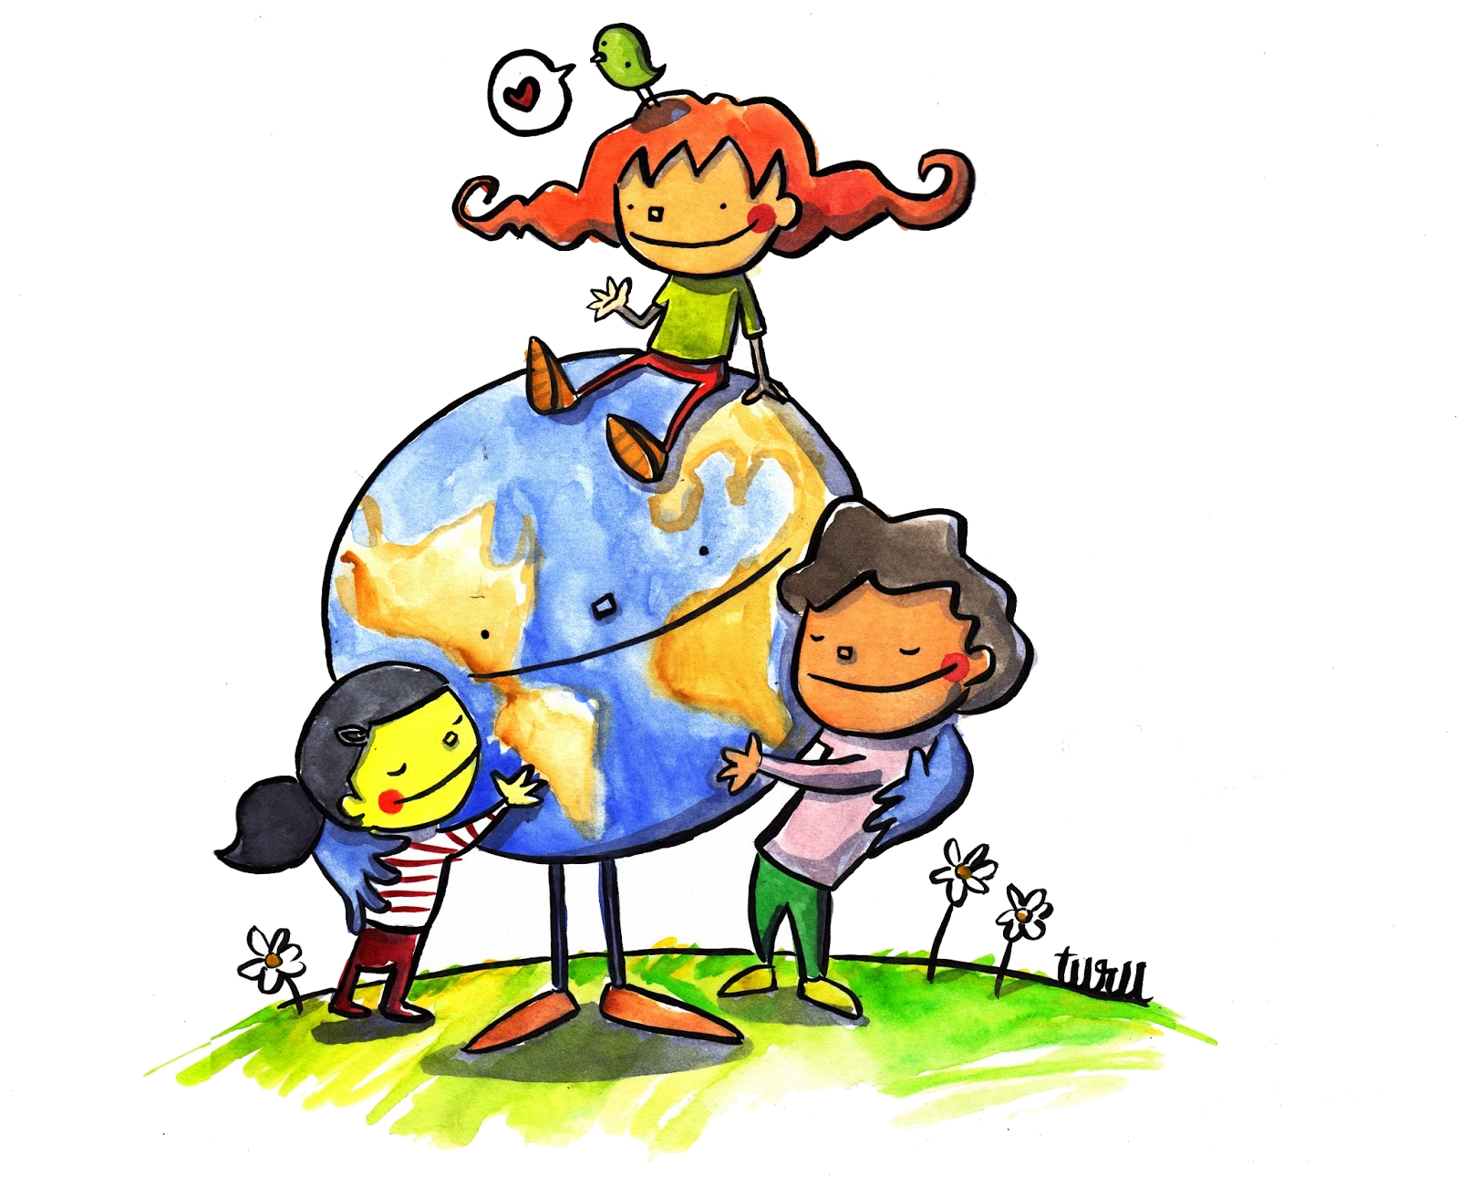

CONCERT DE PRIMAVERA
NENS I NENES DE L'ESCOLA SPLAI
DIVENDRES, 24 D’ABRIL DE 2015
A LES 10 h 30’
PARRÒQUIA SANT ESTEVE
Avinguda de Rio de Janeiro, 10-14

PROGRAMA

Educació Infantil

- Tinc un arbre amic (Popular)
- Tenia un gall (Popular)
- Les petites formiguetes
(Joan Llongueres)

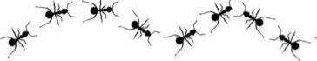


Cicle Inicial

- Dret a sobreviure
(Debbie Campbell)
- Recollim selectivament
(Damaris Gelabert)
- We are the world
(Michael Jackson y Lionel Richie)
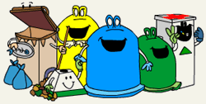

Cicle Mitjà

- Si triem bé sona millor
(Marc Timón)
- La natura
(Supermúsics 7)
- Because we can
(Jon Bon Jovi)

Cicle Superior

- Obre els ulls
(Els Catarres)
- Quin món tan bonic
(Bob Thiele y George David Weiss)
- Something I need

(Ryan Tedder and Benny Blanco)

Cant comú
- El món seria
(W.Backer, R.Davis, R. Cook, R. Greenaway

